PENGUJIAN API POLYLIFE MENGGUNAKAN POSTMAN
PEMELIHARAAN PERANGKAT LUNAK



Disusun oleh:
RIZKYA DAFA NUR MUHAMMAD
2405097

POLITEKNIK NEGERI INDRAMAYU
JURUSAN TEKNIK INFORMATIKA
PROGRAM STUDI REKAYASA PERANGKAT LUNAK

2026

1 Pendahuluan

1.1 Keterangan proyek
PolyLife adalah aplikasi produktivitas mahasiswa yang menyediakan pengelolaan keuangan, jadwal, tugas, to-do list, catatan, dan pemantauan akademik. Backend proyek menggunakan Laravel 12 dan PHP 8.2. API versi 1 menyediakan respons JSON untuk integrasi aplikasi mobile.
Praktikum ini menguji tiga file controller API melalui antarmuka desktop Postman. Setiap file diuji menggunakan GET, POST, PUT, PATCH, dan DELETE. Pengujian terarah ini mencakup alur normal serta validasi input kosong dan verifikasi hasil penghapusan.

1.2 Tujuan
Tujuan praktikum adalah memastikan endpoint mengembalikan status dan data yang sesuai, memeriksa operasi penambahan serta perubahan data, dan mendokumentasikan respons aktual sebagai bukti pengujian. Kesesuaian hasil dinilai dari status HTTP, struktur JSON, nilai field, dan keberadaan data pada daftar.

1.3 Manfaat
Pengujian membantu menemukan masalah kontrak API sebelum dipakai oleh aplikasi mobile. Bukti request dan response juga memudahkan pemeliharaan perangkat lunak, penelusuran kesalahan, dan pengulangan pengujian setelah perubahan kode.

1.4 File yang diuji
1. app/Http/Controllers/Api/KeuanganController.php mengelola transaksi pemasukan dan pengeluaran.
2. app/Http/Controllers/Api/TodolistController.php mengelola item to-do beserta status penyelesaiannya.
3. app/Http/Controllers/Api/CatatanController.php mengelola catatan dan pemindahan catatan ke sampah.

2 Dasar teori

2.1 API dan pengujian endpoint
API menyediakan antarmuka agar klien dapat berinteraksi dengan aplikasi server. Endpoint dikenali melalui URL dan metode HTTP. Dalam proyek ini, route meneruskan request melalui middleware autentikasi dan validasi menuju controller. Hasil pengujian menunjukkan perilaku endpoint secara keseluruhan, bukan cakupan seluruh baris source code.

2.2 Metode HTTP
GET mengambil representasi data. POST meminta server memproses data yang dikirim, termasuk membuat record baru. PUT secara semantik membuat atau mengganti keadaan resource pada URL tujuan. DELETE menghapus hubungan resource dengan URL, sedangkan bentuk penyimpanan internal mengikuti implementasi server.
PATCH digunakan untuk menerapkan perubahan pada resource . Pada PolyLife, route PUT dan PATCH menuju method update yang sama dan field wajib tetap divalidasi. Oleh karena itu, praktikum PATCH menggunakan payload lengkap sesuai kontrak API saat ini.

2.3 Status HTTP dan JSON
Status 200 menunjukkan request berhasil dan 201 menunjukkan resource baru dibuat. Status 422 pada pengujian ini menunjukkan input gagal memenuhi validasi aplikasi. Respons JSON memuat data, message, atau errors sehingga hasil dapat dinilai lebih lanjut daripada hanya melihat status

2.4 Postman dan assertion
Postman digunakan untuk mengatur metode, URL, header, dan body request serta membaca balasan server. Collection Runner menjalankan kumpulan request secara berurutan dan menampilkan hasil pemeriksaan. Assertion pada praktikum memeriksa status HTTP, respons JSON, kesesuaian field, dan hasil penghapusan.
Autentikasi memakai Bearer token Laravel Sanctum. Token diperoleh dari login API, lalu digunakan pada endpoint terlindungi. Nilai token dan password tidak dicantumkan dalam laporan.

3 Metode pengujian

3.1 Lingkungan dan konfigurasi
Pengujian dilaksanakan pada 3 Oktober 2026 di Windows menggunakan aplikasi desktop Postman. Laragon dan PolyLife telah berjalan. Seluruh request HTTP dikirim melalui GUI Postman, termasuk Collection Runner dan tombol Send. Source code aplikasi tidak diubah.
Base URL: http://127.0.0.1:8000/api/v1
Accept: application/json
Content-Type: application/json
Authorization: Bearer <token login>
Collection yang digunakan adalah PPL Tugas 3 - PolyLife - 2405097. Variabel base_url menyimpan alamat API; keuangan_id, todolist_id, dan catatan_id menyimpan ID dari respons POST. URL pada screenshot menggunakan variabel tersebut.

3.2 Urutan dan kriteria keberhasilan
Login API dilakukan sebagai prasyarat. Pada tiap modul, urutan pengujian adalah POST tambah data, GET daftar, PUT ubah data, PATCH ubah data, POST input kosong, DELETE, dan GET verifikasi hasil penghapusan. Urutan ini memastikan pembaruan dan penghapusan hanya menyasar record contoh praktikum.
POST diharapkan menghasilkan 201 dan ID baru. GET, PUT, PATCH, dan DELETE diharapkan menghasilkan 200. Respons PUT/PATCH harus berisi nilai yang sesuai payload. POST dengan body {} harus ditolak dengan 422 dan rincian errors.
Setelah DELETE, transaksi dan to-do tidak boleh muncul lagi dalam daftar. Catatan harus muncul pada /catatan/trash dengan status_sampah bernilai true. Reminder sengaja dinonaktifkan pada data to-do contoh.

4 Hasil pengujian
Ketiga file memenuhi pengujian lima metode. Tabel berikut mencatat hasil pengiriman ulang yang ditunjukkan dalam screenshot. Waktu respons merupakan hasil satu pengiriman lokal, bukan tolok ukur performa produksi.
Modul | Metode | Harapan | Aktual | Waktu ms | Hasil
keuangan | POST | 201 | 201 | 557 | Lulus
keuangan | GET | 200 | 200 | 423 | Lulus
keuangan | PUT | 200 | 200 | 356 | Lulus
keuangan | PATCH | 200 | 200 | 372 | Lulus
keuangan | DELETE | 200 | 200 | 499 | Lulus
todolist | POST | 201 | 201 | 415 | Lulus
todolist | GET | 200 | 200 | 322 | Lulus
todolist | PUT | 200 | 200 | 356 | Lulus
todolist | PATCH | 200 | 200 | 476 | Lulus
todolist | DELETE | 200 | 200 | 393 | Lulus
catatan | POST | 201 | 201 | 410 | Lulus
catatan | GET | 200 | 200 | 406 | Lulus
catatan | PUT | 200 | 200 | 393 | Lulus
catatan | PATCH | 200 | 200 | 371 | Lulus
catatan | DELETE | 200 | 200 | 373 | Lulus

4.1 Pemeriksaan tambahan dalam runner
Keuangan, Todolist, dan Catatan masing-masing menolak POST body kosong dengan 422. GET setelah DELETE memastikan transaksi dan to-do contoh tidak ada dalam daftar, sedangkan catatan contoh ditemukan dalam sampah. Enam request tambahan tersebut lulus.
Ringkasan runner: 21 request, 79 assertion lulus, 0 gagal, dan 0 error. Durasi run 13 detik 15 ms; rata-rata waktu respons yang ditampilkan Postman adalah 445 ms.

5 Pembahasan

5.1 Keuangan
POST menghasilkan transaksi pengeluaran senilai 10000. PUT mengubah nominal menjadi 15000 dan PATCH menjadi 20000. Respons pembaruan menampilkan nilai yang sesuai request. GET mengembalikan daftar transaksi dengan filter bulan 2026-10. DELETE menghasilkan pesan keberhasilan, dan verifikasi runner memastikan record uji tidak lagi ada dalam daftar.

5.2 Todolist
POST menghasilkan to-do dengan status false dan reminder dinonaktifkan. PUT mengganti nama item, lalu PATCH mengubah nama dan status menjadi true. Nilai respons sesuai payload. DELETE menghasilkan pesan keberhasilan dan runner memverifikasi bahwa item uji sudah tidak ada dalam daftar.

5.3 Catatan
POST membuat catatan dengan judul, isi, dan tanggal. PUT serta PATCH mengubah judul dan isi. PATCH juga mengaktifkan show_preview sehingga preview_isi ditampilkan. GET daftar menampilkan ringkasan dengan has_full_isi false, sedangkan respons penambahan/pembaruan membawa isi lengkap.
DELETE Catatan tidak menghapus record permanen: respons menyatakan bahwa catatan dipindahkan ke sampah. GET /catatan/trash menampilkan record ID 248 dengan status_sampah true. Uji input kosong menghasilkan errors pada judul, isi, dan tanggal sehingga request ditolak sebelum data dibuat.

5.4 Batas cakupan
Hasil lulus berlaku untuk skenario dan data yang dijalankan. Pengujian ini tidak mengukur beban serentak, seluruh kasus keamanan, ataupun cakupan setiap baris kode. Perilaku PATCH dengan payload hanya satu field tidak diuji; field wajib lengkap digunakan sesuai validasi implementasi.

6 Bukti ringkasan Postman
Collection Runner menampilkan 79 pemeriksaan lulus, tidak ada pemeriksaan gagal, dan tidak ada error. Login dilakukan sebelumnya sebagai prasyarat dan tidak termasuk 21 request modul pada ringkasan ini.
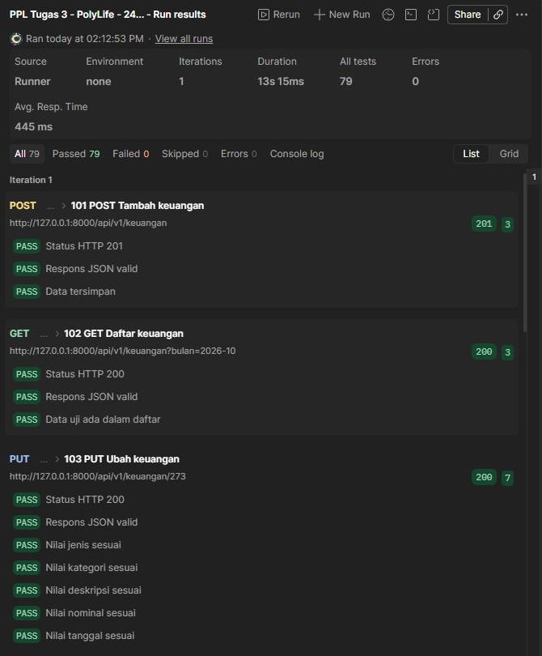
Gambar 1 Cuplikan ringkasan runner dan hasil awal Keuangan

6.2 POST Keuangan
POST http://127.0.0.1:8000/api/v1/keuangan
Menambahkan record contoh baru dan memastikan server mengembalikan ID.
Hasil aktual: HTTP 201, waktu 557 ms. Data keuangan berhasil ditambahkan. Pengujian lulus.
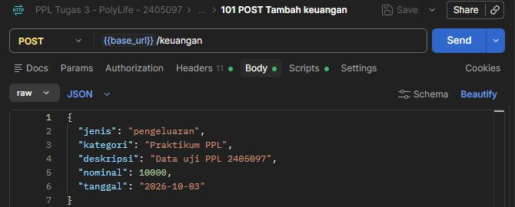
Gambar 2a Cuplikan request POST keuangan
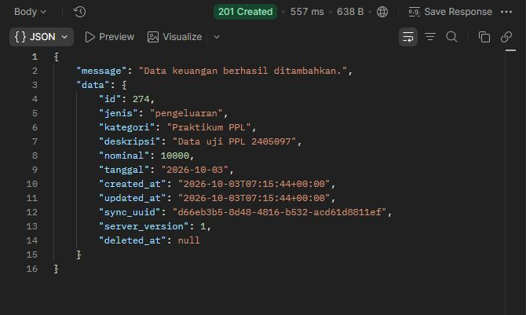
Gambar 2b Balasan JSON dari Postman
Screenshot asli: 01_keuangan_POST_201.png

6.3 GET Keuangan
GET http://127.0.0.1:8000/api/v1/keuangan?bulan=2026-10
Mengambil daftar data. Keberadaan record contoh juga diperiksa pada run terurut.
Hasil aktual: HTTP 200, waktu 423 ms. Respons memuat array data. Pengujian lulus.
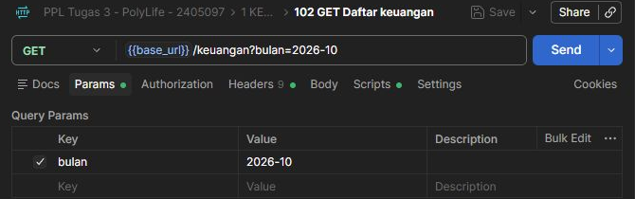
Gambar 3a Cuplikan request GET keuangan
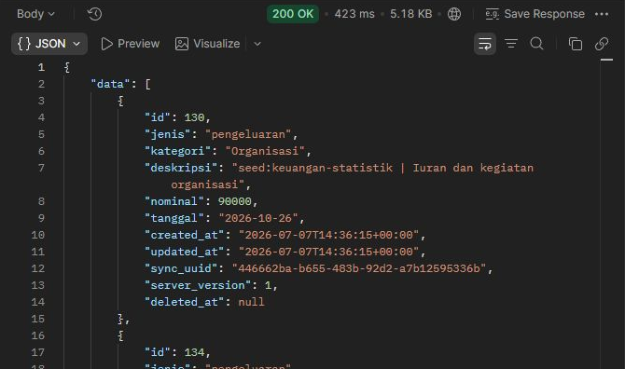
Gambar 3b Balasan JSON dari Postman
Screenshot asli: 02_keuangan_GET_200.png

6.4 PUT Keuangan
PUT http://127.0.0.1:8000/api/v1/keuangan/274
Memperbarui record contoh menggunakan seluruh field wajib dan memeriksa nilai balasannya.
Hasil aktual: HTTP 200, waktu 356 ms. Data keuangan berhasil diperbarui. Pengujian lulus.
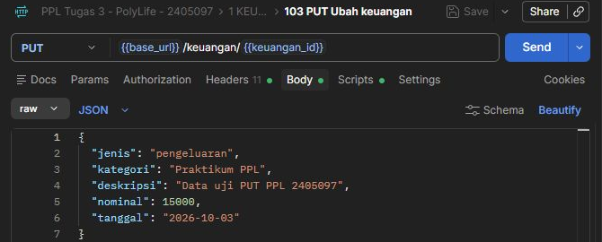
Gambar 4a Cuplikan request PUT keuangan
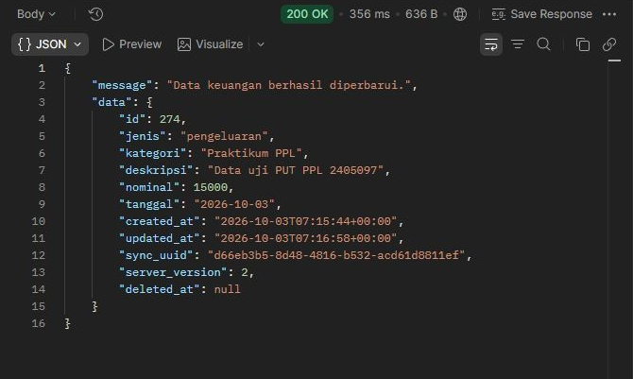
Gambar 4b Balasan JSON dari Postman
Screenshot asli: 03_keuangan_PUT_200.png

6.5 PATCH Keuangan
PATCH http://127.0.0.1:8000/api/v1/keuangan/274
Memperbarui record melalui PATCH dengan field wajib lengkap sesuai validasi API.
Hasil aktual: HTTP 200, waktu 372 ms. Data keuangan berhasil diperbarui. Pengujian lulus.
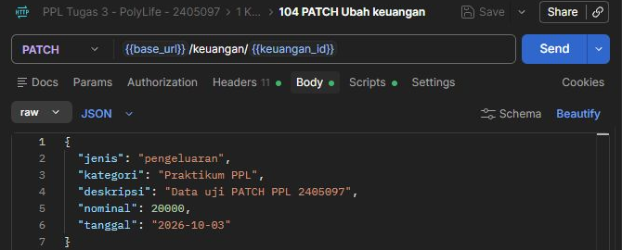
Gambar 5a Cuplikan request PATCH keuangan
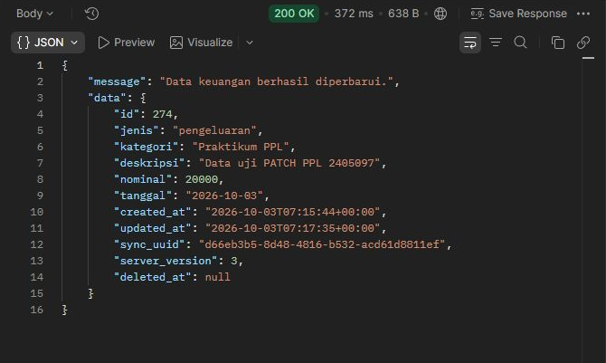
Gambar 5b Balasan JSON dari Postman
Screenshot asli: 04_keuangan_PATCH_200.png

6.6 DELETE Keuangan
DELETE http://127.0.0.1:8000/api/v1/keuangan/274
Menghapus record contoh yang dibuat dalam praktikum.
Hasil aktual: HTTP 200, waktu 499 ms. Data keuangan berhasil dihapus. Pengujian lulus.
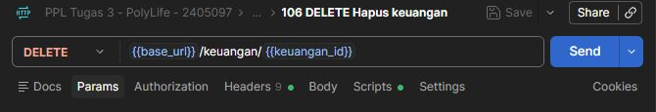
Gambar 6a Cuplikan request DELETE keuangan
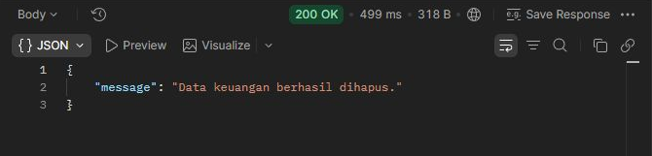
Gambar 6b Balasan JSON dari Postman
Screenshot asli: 05_keuangan_DELETE_200.png

6.7 POST Todolist
POST http://127.0.0.1:8000/api/v1/todolist
Menambahkan record contoh baru dan memastikan server mengembalikan ID.
Hasil aktual: HTTP 201, waktu 415 ms. Todolist berhasil ditambahkan. Pengujian lulus.
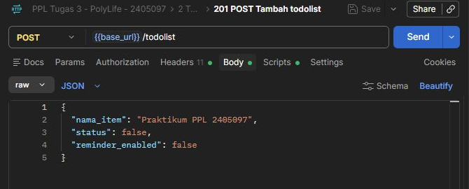
Gambar 7a Cuplikan request POST todolist
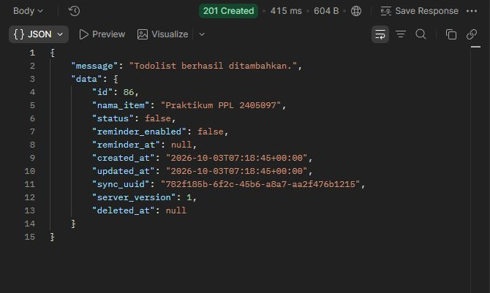
Gambar 7b Balasan JSON dari Postman
Screenshot asli: 06_todolist_POST_201.png

6.8 GET Todolist
GET http://127.0.0.1:8000/api/v1/todolist
Mengambil daftar data. Keberadaan record contoh juga diperiksa pada run terurut.
Hasil aktual: HTTP 200, waktu 322 ms. Respons memuat array data. Pengujian lulus.
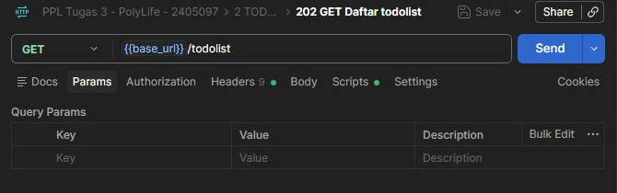
Gambar 8a Cuplikan request GET todolist
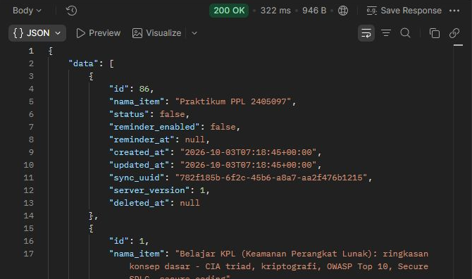
Gambar 8b Balasan JSON dari Postman
Screenshot asli: 07_todolist_GET_200.png

6.9 PUT Todolist
PUT http://127.0.0.1:8000/api/v1/todolist/86
Memperbarui record contoh menggunakan seluruh field wajib dan memeriksa nilai balasannya.
Hasil aktual: HTTP 200, waktu 356 ms. Todolist berhasil diperbarui. Pengujian lulus.
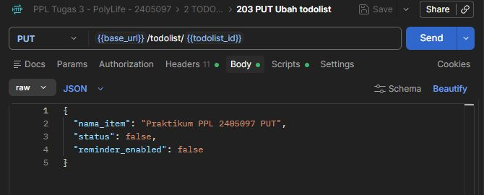
Gambar 9a Cuplikan request PUT todolist
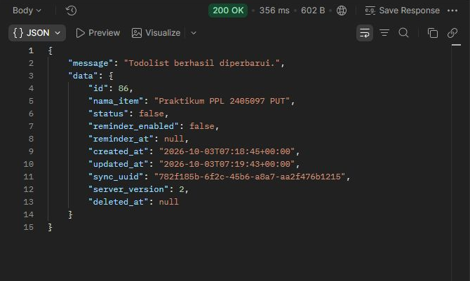
Gambar 9b Balasan JSON dari Postman
Screenshot asli: 08_todolist_PUT_200.png

6.10 PATCH Todolist
PATCH http://127.0.0.1:8000/api/v1/todolist/86
Memperbarui record melalui PATCH dengan field wajib lengkap sesuai validasi API.
Hasil aktual: HTTP 200, waktu 476 ms. Todolist berhasil diperbarui. Pengujian lulus.
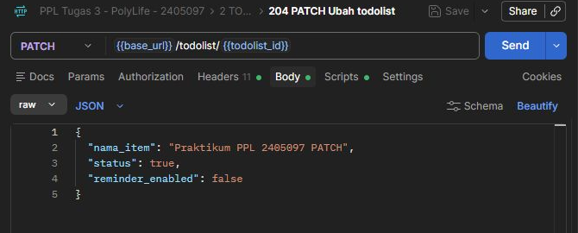
Gambar 10a Cuplikan request PATCH todolist
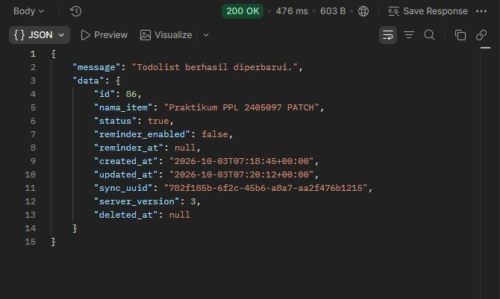
Gambar 10b Balasan JSON dari Postman
Screenshot asli: 09_todolist_PATCH_200.png

6.11 DELETE Todolist
DELETE http://127.0.0.1:8000/api/v1/todolist/86
Menghapus record contoh yang dibuat dalam praktikum.
Hasil aktual: HTTP 200, waktu 393 ms. Todolist berhasil dihapus. Pengujian lulus.
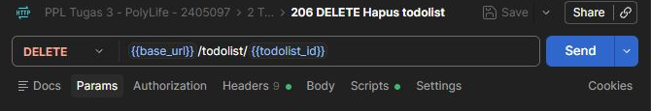
Gambar 11a Cuplikan request DELETE todolist
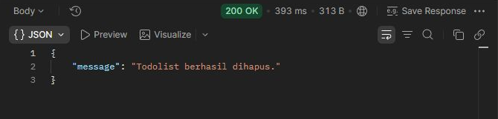
Gambar 11b Balasan JSON dari Postman
Screenshot asli: 10_todolist_DELETE_200.png

6.12 POST Catatan
POST http://127.0.0.1:8000/api/v1/catatan
Menambahkan record contoh baru dan memastikan server mengembalikan ID.
Hasil aktual: HTTP 201, waktu 410 ms. Catatan berhasil ditambahkan. Pengujian lulus.
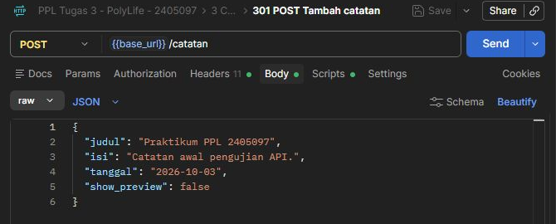
Gambar 12a Cuplikan request POST catatan
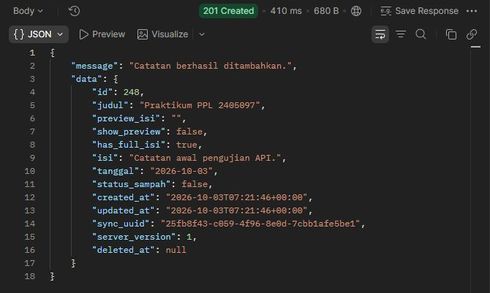
Gambar 12b Balasan JSON dari Postman
Screenshot asli: 11_catatan_POST_201.png

6.13 GET Catatan
GET http://127.0.0.1:8000/api/v1/catatan
Mengambil daftar data. Keberadaan record contoh juga diperiksa pada run terurut.
Hasil aktual: HTTP 200, waktu 406 ms. Respons memuat array data. Pengujian lulus.
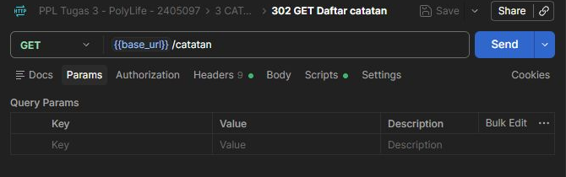
Gambar 13a Cuplikan request GET catatan
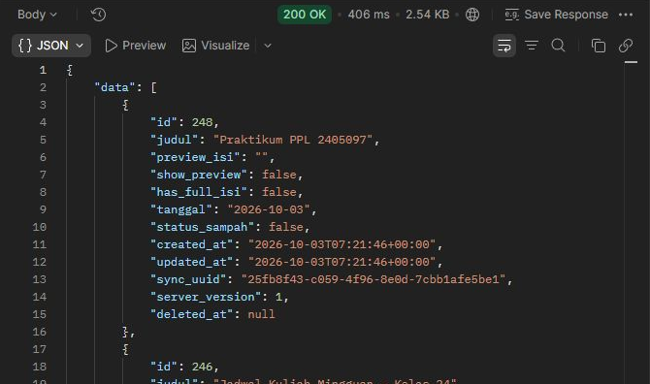
Gambar 13b Balasan JSON dari Postman
Screenshot asli: 12_catatan_GET_200.png

6.14 PUT Catatan
PUT http://127.0.0.1:8000/api/v1/catatan/248
Memperbarui record contoh menggunakan seluruh field wajib dan memeriksa nilai balasannya.
Hasil aktual: HTTP 200, waktu 393 ms. Catatan berhasil diperbarui. Pengujian lulus.
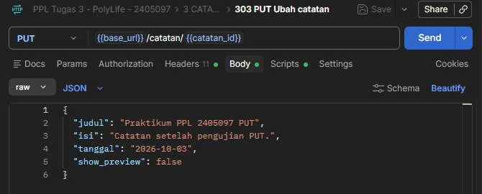
Gambar 14a Cuplikan request PUT catatan
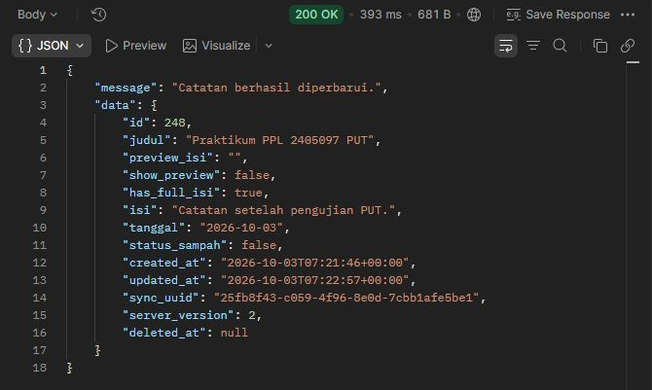
Gambar 14b Balasan JSON dari Postman
Screenshot asli: 13_catatan_PUT_200.png

6.15 PATCH Catatan
PATCH http://127.0.0.1:8000/api/v1/catatan/248
Memperbarui record melalui PATCH dengan field wajib lengkap sesuai validasi API.
Hasil aktual: HTTP 200, waktu 371 ms. Catatan berhasil diperbarui. Pengujian lulus.
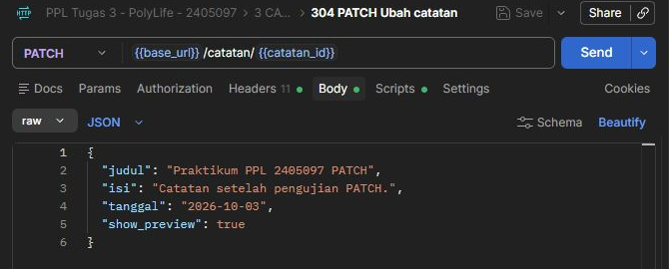
Gambar 15a Cuplikan request PATCH catatan
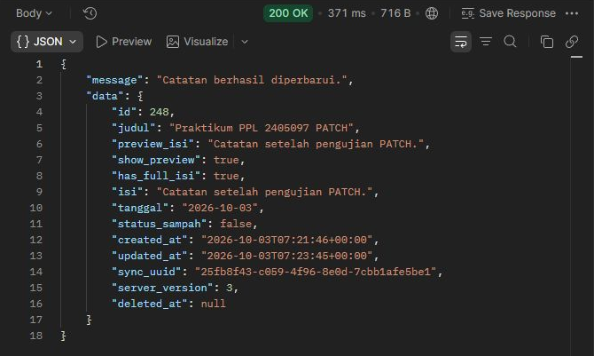
Gambar 15b Balasan JSON dari Postman
Screenshot asli: 14_catatan_PATCH_200.png

6.16 DELETE Catatan
DELETE http://127.0.0.1:8000/api/v1/catatan/248
Memindahkan catatan contoh ke sampah.
Hasil aktual: HTTP 200, waktu 373 ms. Catatan dipindahkan ke sampah. Pengujian lulus.
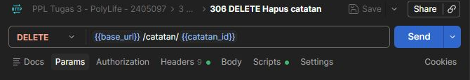
Gambar 16a Cuplikan request DELETE catatan
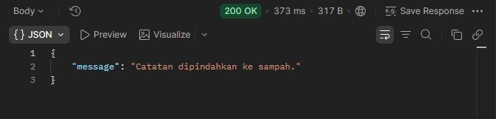
Gambar 16b Balasan JSON dari Postman
Screenshot asli: 15_catatan_DELETE_200.png

6.17 Bukti validasi input kosong
POST http://127.0.0.1:8000/api/v1/catatan
Body request adalah {}. Server membalas 422 dan errors berisi judul, isi, serta tanggal yang wajib diisi. Respons ini merupakan hasil yang diharapkan sehingga skenario dinyatakan lulus. Keuangan dan Todolist menjalankan skenario input kosong yang sama dalam runner.
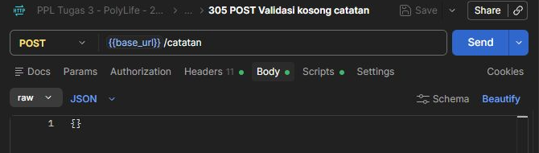
Gambar 17a Request Catatan tanpa field wajib
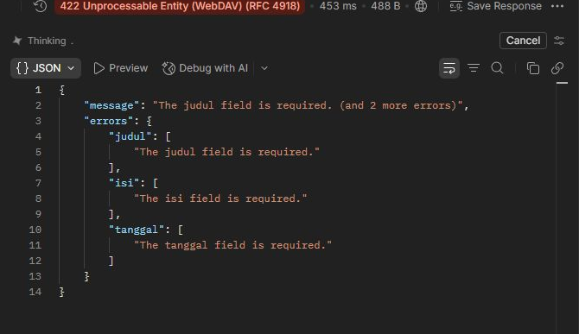
Gambar 17b Balasan 422 dan rincian errors

6.18 Bukti verifikasi sampah Catatan
GET http://127.0.0.1:8000/api/v1/catatan/trash
Server membalas 200 dalam 352 ms. Respons memuat catatan ID 248, judul Praktikum PPL 2405097 PATCH, dan status_sampah true. Hasil ini membuktikan bahwa DELETE memindahkan catatan contoh ke sampah.
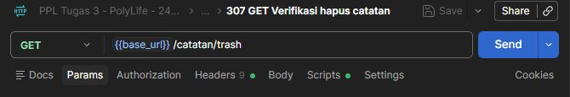
Gambar 18a Request daftar sampah Catatan
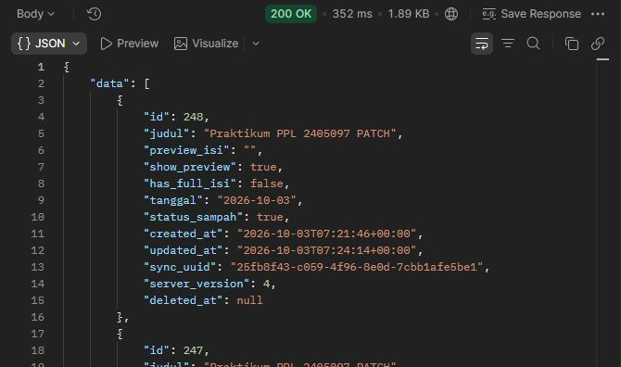
Gambar 18b Catatan contoh ditemukan dalam sampah

7 Kesimpulan
Pengujian API PolyLife pada KeuanganController.php, TodolistController.php, dan CatatanController.php berhasil dilaksanakan melalui GUI Postman. Setiap file telah diuji dengan GET, POST, PUT, PATCH, dan DELETE. Operasi normal menghasilkan status 200 atau 201 sesuai harapan, dan nilai hasil pembaruan sesuai payload.
Run terurut menjalankan 21 request modul dengan 79 assertion lulus, tanpa gagal atau error. Input kosong ditolak dengan 422. Verifikasi penghapusan sesuai perilaku aplikasi: transaksi dan to-do tidak lagi ada dalam daftar, sedangkan catatan berada di sampah. Screenshot request dan balasan server disertakan sebagai bukti praktikum.

